Анализ дендрологических особенностей формирования функциональных территориальных зон г. Ростова-на-Дону

В.И. Беспалов, Е.В. Котлярова
Ростовский государственный строительный университет, г. Ростов-на-Дону
Аннотация: в статье перечислены дендрологические особенности архитектурного проектирования основных функциональных территориальных зон крупных городов с учетом экологических требований. В частности, речь идет о роли зеленых насаждений в селитебной, рекреационной и промышленной зонах, и особенностях их подбора для озеленения территорий в природно-климатических условиях г. Ростова-на-Дону.
Ключевые слова: функциональные территориальные зоны, градостроительство, экология, дендрология, система зеленых насаждений, архитектурно-планировочные решения, озеленение городских территорий, благоустройство, селитебные зоны

В настоящее время большое количество как отечественных, так и зарубежных научных трудов посвящено организации и методам архитектурного проектирования основных функциональных территориальных зон крупных городов. Однако, в большинстве случаев экологическим аспектам принимаемых планировочных решений селитебной, рекреационной и промышленной территорий уделяется недостаточно внимания, и они остаются вне поля зрения специалистов. Хотя частично такие задачи и решались учеными, обладающими, как правило, междисциплинарным набором знаний [1-5]. Так, в работе [1] вопросы охраны окружающей среды в схемах и проектах районной планировки в качестве одного из ключевых подразделов включают охрану растительности и формирование системы зеленых насаждений, а также охрану и улучшение ландшафта.
К архитектурно-планировочным мероприятиям, учитывающим экологические факторы, относят, прежде всего, дендрологические мероприятия, связанные с выбором основного и дополнительного ассортимента древесных и кустарниковых растений, их возраста, способа посадки и др.
При разработке планировочных решений селитебной территории города значительное внимание должно уделяться вопросам благоустройства и озеленения как напрямую влияющим на качество воздушной среды, обеспечивающих акустический комфорт при проживании вблизи крупных транспортных путей и микроклимат (в тени зеленых насаждений температура в летний период ощутимо меньше), снижающих воздействие вибрации (рельсовый транспорт), регулирующих уровень инсоляции жилых помещений и т.д.
Роль зеленых насаждений в других функциональных зонах города также не менее важна. Защитные свойства растений во многом зависят от тех экологических условий, в которых они находятся. В городских условиях оптимальными для роста и развития многих растений являются расположенные в рекреационных зонах крупных городов парки и сады, несколько худшими - бульвары и скверы и неблагоприятными - асфальтированные улицы [6].
Что касается промышленных зон, то наиболее важной функцией зеленых насаждений для таких территорий становится санитарно-гигиеническая. При этом, необходимо учитывать негативное воздействие того или иного производственного объекта на жизнедеятельность расположенных в окрестностях растений. Как правило, вблизи промпредприятий со временем исчезают наиболее чувствительные к тому или иному виду загрязнений растения и образуется так называемая «техногенная» флора. Чтобы максимально сохранить и поддержать оздоровительную роль древостоя вокруг источников загрязнения необходимо, помимо первоначального выделения зон поражения растительности, внимательно подходить к подбору ассортимента растений для озеленения данной территории. По мнению авторов работы [2] важным мероприятием для решения данного вопроса является прогнозирование изменений природных комплексов при работе промышленных предприятий в данной местности путем изучения данных на территориях, расположенных в сходных почвенно-климатических условиях, которое может быть осуществлено методами математического моделирования или с помощью создания модели экосистемы.
Таким образом, полное и всестороннее использование зеленых насаждений приводит к формированию положительно влияющих на здоровье и благополучие населения архитектурно-планировочных решений.
При рациональном, с точки зрения охраны окружающей среды, подходе к разработке планировок новых городов, поселений и жилых районов, есть возможность сохранить крупные массивы зеленых насаждений, включая их в рекреационные зоны или делая частью благоустройства участков жилой застройки. В этом случае происходит не только экономия средств на озеленение территорий новыми насаждениями, но и благоприятное воздействие на санитарно-гигиенические показатели, так как «взрослые» деревья обладают большими оздоровительными свойствами, чем вновь создаваемые зеленые насаждения. На наш взгляд, при современной плотности застройки и необходимости прокладки большого количества инженерных коммуникаций нельзя избежать дробности древостоя. Но это во многом зависит от проектных решений. Так, по мнению некоторых ученых, даже «в условиях сплошной заселенности при сравнительно жесткой планировке в микрорайоне можно оставить до 30% массивов леса» [2].
К сожалению, в настоящее время наблюдается четкая тенденция к полной очистке от существующих зеленых насаждений площадок строительства под новые микрорайоны (см. Рис. 1). В итоге, при вводе в эксплуатацию зданий очередного нового микрорайона, на придомовой территории могут полностью отсутствовать зеленые насаждения (см. Рис. 2). При этом их роль, при полном соответствии с действующими нормативными документами, где не указано процентное соотношение крупномеров, кустарников, кустарничков, площади цветников и др., занимают наиболее дешевые в посадке однолетние посевные газоны, имеющие наиболее низкие, по сравнению с другими используемыми в озеленении городской среды растениями, санитарно-гигиенические показатели.
Помимо благоустройства и озеленения придомовых и внутридворовых территорий жилых комплексов, необходимо уделять внимание защите населения от неблагоприятного воздействия шумовых загрязнений, присущих урбанизированной среде. Так, в работе [6] авторы отмечают, что
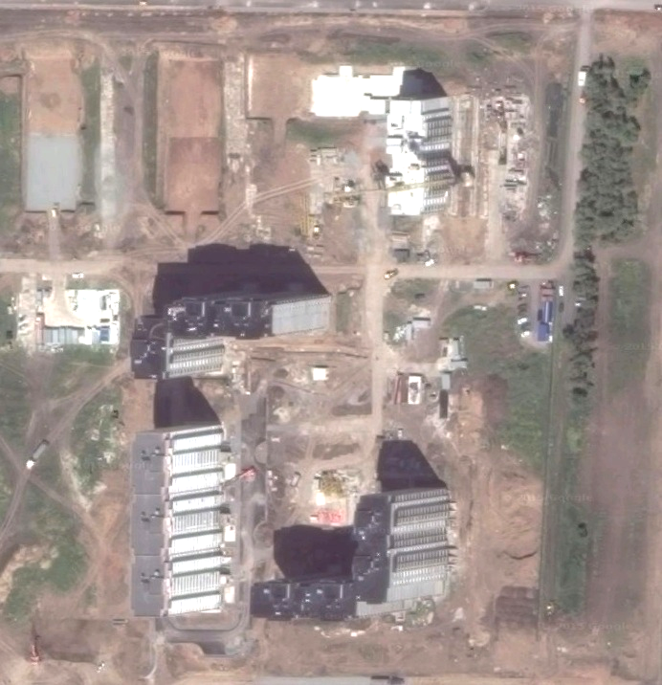
Рис. 1. – Площадка возведения одной из очередей строительства нового микрорайона в г. Ростове-на-Дону (источник – Google Maps)
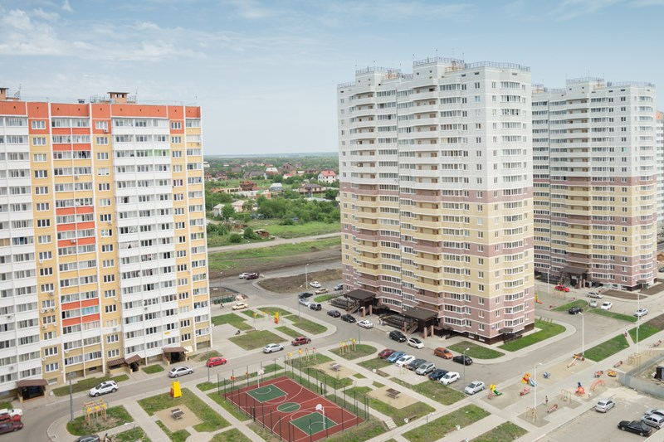
Рис. 2. – Вид территории частично введенного в эксплуатацию нового микрорайона в г. Ростове-на-Дону (источник – jk-suvorovskij.ru)
зеленые насаждения, располагаемые между источниками шума (транспортные магистрали и т.д.) и жилыми домами, снижают уровень звукового давления на 5-10%. При этом, различные породы растений характеризуются разной способностью защиты от шума. Например, хвойные породы лучше регулируют шумовой режим по сравнению с лиственными: звуковые волны наталкиваются на препятствия – листья, ветки, хвою и стволы и в результате изгибаются, отражаются и поглощаются. Чем шире полоса посадки зеленых насаждений, тем сильнее проявляется их шумозащитная функция.
На ограниченной территории урбанизированной среды процессы негативного антропогенного воздействия протекают достаточно быстро. За короткое время интенсивные воздействия могут приводить к деградации древесных насаждений и общему ухудшению качества городских почв.
Как известно, климат нашей Южной столицы является умеренно-континентальным, с жарким летом и относительно холодной зимой и в целом достаточно комфортным. Однако, занимаясь подбором растений для озеленения городской среды, расположением их на участке, а также выбором самого местоположения объекта проектирования (при возможности) необходимо учитывать следующие природно-климатические особенности нашего региона:
- периодическое влияние западного ветра, приносящего влажность и осадки со стороны океана, и восточного, дарящего нам морозную и солнечную погоду в холодное время года, а летом – пагубные для многих зеленых насаждений суховеи;
- засушливость степной зоны Нижнего Дона, которая отрицательно проявляется не только в теплое время года, но и зимой, особенно при комплексном отсутствии снега, сильном морозе и ветре.
По нашему мнению, лучшим решением было бы комплексное взаимодействие специалистов различного профиля для рационального подбора ассортимента древесных, кустарниковых и цветочных растений, предусмотренных к последующей посадке на участке проектирования, но не всегда этот процесс можно организовать, в силу тех или иных обстоятельств, и тогда ответственность за верно подобранные растения ложится на проектный отдел. К основным качествам растений, которыми они должны обладать для включения в ассортимент озеленяющих среду Ростова-на-Дону, относятся:
- высокая зимостойкость;
- высокая засухоустойчивость;
- устойчивость к болезням и вредителям, характерным для нашей зоны;
- устойчивость к специфическим факторам урбосистемы: пыль; систематическое ухудшение состояния основных компонентов окружающей среды (атмосферный воздух, почвы, поверхностные воды) ввиду роста антропогенной нагрузки; способность растений расти на урбаноземах, сформированных на антропогенно-нарушенных или антропогенно-преобразованных грунтах, практически повсеместно присутствующих в нашей городской экологической системе.
В современных условиях, задача подбора «правильных», с точки зрения учета природно-климатических факторов, видов растений специалистами архитектурно-проектной отрасли решена за счет сформированного регионального ассортимента древесных растений, включающего 540 видов из 154 родов, относящихся к 58 семействам. Среди них деревьев – 180 видов, кустарников – 273, полукустарников – 16, лиан - 62 [7, 8].
Также важно уделять максимальное внимание архитектурно-планировочным решениям скверов, садов и парков, а именно четко осознавать, что в наших природно-климатических условиях мы не можем позволить себе парки с обширными газонными поверхностями, а также преобладающими кустарниками и низкими формовыми деревьями. Исследования ростовских специалистов в области дендрологии показали, что нам, при разработке проектных предложений в рекреационных зонах города, которые бы в дальнейшем могли стать полноценной экологически эффективной частью зеленого каркаса, необходимо максимально следовать традиционной для степной зоны России структуре парков, с высокой долей густых парковых массивов из долговечных в регионе пород деревьев [9]. При этом необходимо учитывать, что в составе садово-парковых насаждений у растений наблюдается более интенсивный процесс фотосинтеза по сравнению с деревьями, кустарниками и кустарничками, произрастающими на асфальтированных улицах и вблизи магистралей.
Повышение значимости архитектурно-планировочных решений основных функциональных территориальных зон крупных городов с учетом экологических требований является одним из факторов формирования наиболее благоприятных условий жизнедеятельности человека на базе оптимального взаимодействия природы и общества и определяет роль экологических знаний не только как раздела профессиональной подготовки, но и как важного фактора развития экологического мышления в процессе архитектурного-проектного творчества.

Литература
- Чистякова С.Б. Охрана окружающей среды. М.: Стройиздат, 1988. - 272 с.
- Смирнов В.И., Кожевников В.С., Гаврилов Г.М. Охрана окружающей среды при проектировании городов. Ленинград: Стройиздат. Ленинградское отделение, 1981. – 168 с.
- Саймондс Д.О. Ландшафт и архитектура (сокращенный перевод с английского А.И. Маньшавина) / под ред. Л.С. Залесской. – М.: Изд-во лит-ры по строит-ву, 1965. - 190 с.
- Peter Hall. Cities of Tomorrow: An Intellectual History of Urban Planning and Design in the Twentieth Century. Wiley, 2002. - 576 p.
- Richard T. T. Forman. Urban Regions. Ecology and Planning Beyond the City. New York: Cambridge University Press, 2008. - 408 p.
- Беспалов В.И., Самарская Н.С., Долматова А.В. Исследование процесса акустического загрязнения и борьбы с шумом в городской среде: Монография /Ростов-н/Д: Рост. гос. строит. ун-т, 2015. – 129 c.
- Козловский, Б.Л., Огородникова Т.К., Куропятников М.В., Федоринова О.И. и др. Ассортимент древесных растений для зеленого строительства в Ростовской области: Монография. - Ростов-н/Д: Изд-во ЮФУ, 2009. 416 с.
- Козловский Б.Л., Куропятников М.В., Федоринова О.И. Основной и дополнительный ассортимент древесных растений для зеленого строительства на юго-западе Ростовской области // Инженерный вестник Дона, 2013, №2 URL: ivdon.ru/ru/magazine/archive/n2y2013/1633
- Козловский Б.Л., Куропятников М.В., Федоринова О.И. Приоритетные задачи зеленого строительства в Ростове-на-Дону // Инженерный вестник Дона, 2013, №1 URL: ivdon.ru/ru/magazine/archive/n1y2013/1552
- Трубина Е. Город в теории. – М.: Новое литературное обозрение, 2011. – 520 с.

References
- Chistjakova S.B. Ohrana okruzhajushhej sredy [Environmental protection]. M.: Strojizdat, 1988. 272 p.
- Smirnov V.I., Kozhevnikov V.S., Gavrilov G.M. Ohrana okruzhajushhej sredy pri proektirovanii gorodov [Environmental protection at designing of cities]. Leningrad: Strojizdat. Leningradskoe otdelenie, 1981. 168 p.
- Sajmonds D.O. Landshaft and arhitektura [Landscape and architecture] (sokrashhennyj perevod s anglijskogo A.I. Man'shavina). Pod red. L.S. Zalesskoj. M.: Izd-vo lit-ry po stroit-vu, 1965. 190 p.
- Peter Hall. Cities of Tomorrow: An Intellectual History of Urban Planning and Design in the Twentieth Century. Wiley, 2002. 576 p.
- Richard T. T. Forman. Urban Regions. Ecology and Planning Beyond the City. New York: Cambridge University Press, 2008. 408 p.
- Bespalov V.I., Samarskaja N.S., Dolmatova A.V. Issledovanie processa akusticheskogo zagrjaznenija i bor'by s shumom v gorodskoj srede [Investigation of the question noise pollution and noise abatement in the urban environment]: Monografija. Rostov-n/D: Rost. gos. stroit. un-t, 2015. 129 p.
- Kozlovskij, B.L., Ogorodnikova T.K., Kuropjatnikov M.V., Fedorinova O.I. Assortiment drevesnyh rastenij dlja zelenogo stroitel'stva v Rostovskoj oblasti [Assortment of ligneous plants for green building in the Rostov region]: Monografija. Rostov-n/D: Izd-vo JuFU, 2009. 416 p.
- Kozlovskij B.L., Kuropjatnikov M.V., Fedorinova O.I. Inženernyj vestnik Dona (Rus), 2013, №2 URL: ivdon.ru/ru/magazine/archive/n2y2013/1633
- Kozlovskij B.L., Kuropjatnikov M.V., Fedorinova O.I. Inženernyj vestnik Dona (Rus), 2013, №1 URL: ivdon.ru/ru/magazine/archive/n1y2013/1552
- Trubina E. Gorod v teorii [City in theory]. M.: Novoe literaturnoe obozrenie, 2011. 520 p.

